实验报告

**实验名称：实验3.4.4：跨以太网交换机的VLAN扩展**

学院：计算机科学学院 班级： 21物联网2班 学号：2021036143218 姓名：钟有熙

1，请将创建的拓扑图截图粘贴到实验报告中。

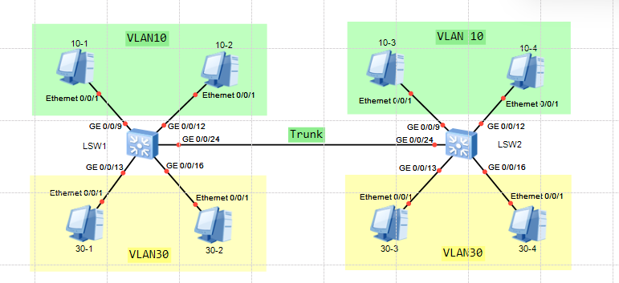

2，PC-10-1和PC-10-3能彼此ping通吗？请将ping命令执行结果的截图粘贴到实验报告中。

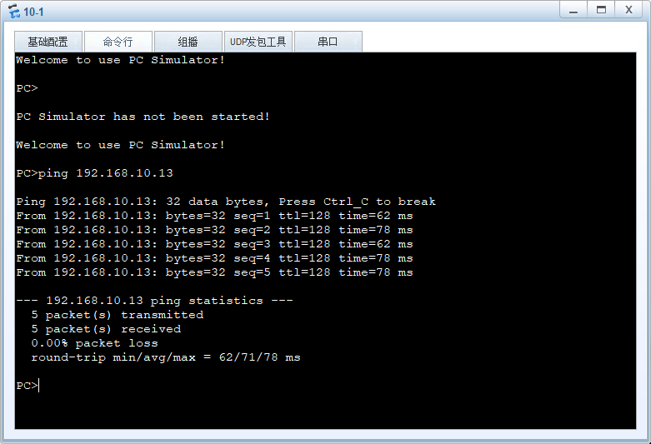能

3，PC-30-1和PC-30-3能彼此ping通吗？请将ping命令执行结果的截图粘贴到实验报告中。

能

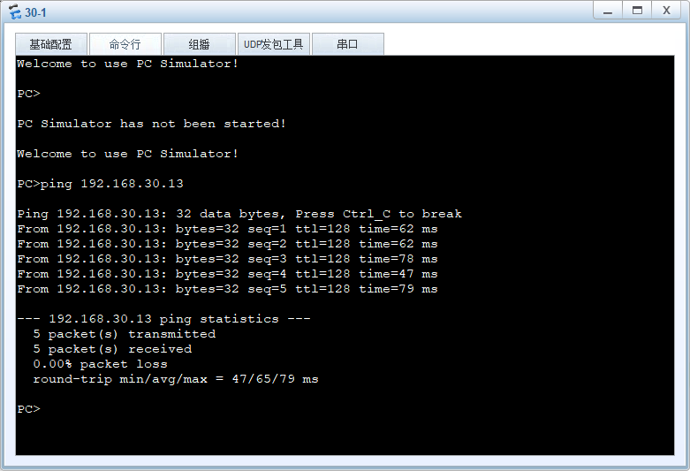4，开启LSW1端口GE 0/0/9和GE 0/0/24的数据抓包。从PC-10-1 ping PC-10-3，分析Wireshark抓取的ping通信，回答以下问题：

（1）从端口GE 0/0/9抓取的以太网帧是带标记的以太网帧，还是不带标记的以太网帧？若为带标记的以太网帧，VLAN ID为多少？请将抓到的某个以太网帧的字段信息的截图粘贴在实验报告中。

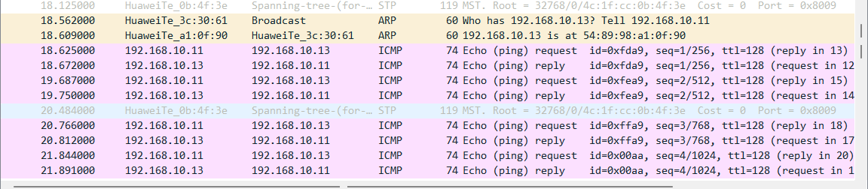1）从GE 0/0/9抓取的以太网帧是带标记的以太网帧不带标记

（2）从端口GE 0/0/24抓取的以太网帧是带标记的以太网帧，还是不带标记的以太网帧？若为带标记的以太网帧，VLAN ID为多少？请将抓到的某个以太网帧的字段信息的截图粘贴在实验报告中。

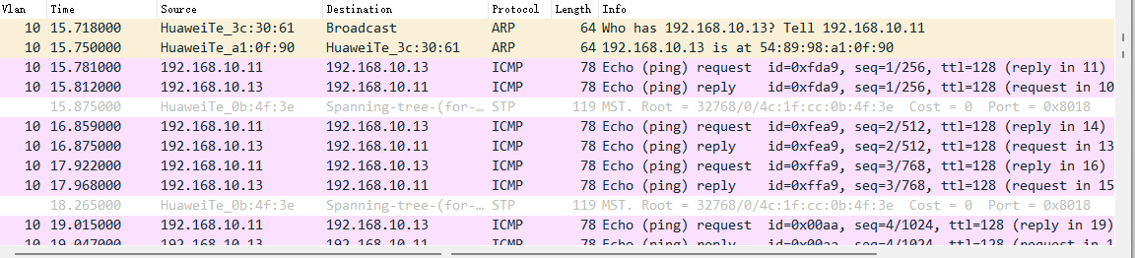1）从GE 0/0/24抓取的以太网帧是带标记的以太网帧带标记，vlan id为10